**Planteamiento del problema**

Se requiere realizar un punto de venta para una tienda que facilite la entrada y salida de productos, la cantidad de productos existentes, categorizar los productos, gestionar y controlar los productos que han sido vendidos, consultar las ventas realizadas en el día o en un periodo de tiempo, calcular el total que se obtuvo en las ventas al finalizar el día.

**Descripción del proyecto**

El proyecto consiste en desarrollar un software para una tienda. Debemos desarrollar un punto de venta en el cual el usuario final pueda registrar productos, cantidad de productos que le llegan al día, clasificarlos por categorías, realizar ventas de productos, el corte de caja por día, permitir leer el código del producto por un lector de código de barras y al finalizar la venta se le entregue un ticket al cliente.

**Metodología**

Consideramos que el modelo adecuado para este proyecto puede ser el modelo incremental, analizando bien el proyecto concluimos que es un proyecto que lo podemos trabajar por módulos y al hacer cada módulo hacemos un incremento, ya que este módulo pasaría por las cinco etapas del modelo que son los requerimientos, diseño, codificación, pruebas y entrega. Además de que disminuimos riesgos o cosas que pueden salir mal porque al enfocarnos en ese apartado podemos darnos cuenta de varias cosas que vayan sucediendo y que además si el cliente requiere cambios en el este tendría que volver a pasar por otro incremento pero tal vez ya no por todas las etapas.

***Requerimientos funcionales:***

* EL usuario administrador tendrá un usuario y una contraseña con la cual podrá iniciar sesión.
* El administrador podrá agregar categorías al sistema, además de editarlas, borrarlas e incluso realizar búsquedas y visualizar la información.
* El administrador podrá agregar productos al sistema, además de editarlos, borrarlos e incluso realizar búsquedas y visualizar la información.
* El administrador podrá relacionar los productos a una categoría, con la finalidad de que estos se filtren y sea más sencillos buscarlos y visualizarlos.
* Existirá un apartado de inventario, en el cual el usuario podrá agregar los productos con su stock actual, el precio de compra y el precio de venta, editar el stock del producto en caso de que se hayan llegado más elementos de ese producto y eliminar los productos que se dejen de vender. Además se podrán realizar búsquedas y visualizar la información.
* El administrador podrá realizar una venta. Primeramente añadiendo los productos solicitados por el cliente, la cantidad de productos, y el sistema generará automáticamente las operaciones.
* El administrador puede cancelar una venta.
* El sistema generará un ticket después de hacer la venta el cual será entregado al cliente.
* El sistema debe contar con un lector de código de barras y una máquina que genere los tickets.

***Requerimientos no funcionales:***

* Seguridad.
* Usabilidad.
* Efectividad.
* Viable.

Por el momento se tienen consideradas las siguientes vistas: Login (solamente podrán iniciar sesión las personas que conozcan el usuario y la contraseña. El administrador decidirá si desea darle acceso a alguno de sus empleados), Panel (Será la pestaña principal después de iniciar sesión. Aquí se mostrarán todos los módulos disponibles en el sistema), Categorías (módulo donde se registrarán, editarán o eliminarán las categorías de los productos), Productos (en este apartado se registrarán, editarán o eliminarán los productos, además se permitirá hacer búsquedas desde el lector de código de barras, y este mostrará la información del producto buscado), Inventario (en este apartado se darán de alta los productos existentes en el sistema, incluyendo su stock actual, su precio de compra y de venta. Por último la vista de las ventas (Este es uno de los módulos más importantes del sistema, aquí se registrarán las ventas, la fecha en que se hizo la venta, el total de la venta, los productos vendidos por cada venta).

**Estudio de factibilidad**

***Factibilidad económica***

En este caso, la factibilidad económica no será contemplada porque el proyecto que se está desarrollando es un proyecto escolar y no se ha llegado a un acuerdo con el cliente de que si va a adquirir el sistema o no.

***Factibilidad técnica***

Desde el punto de vista técnico para el desarrollo del proyecto, son necesarios recursos tecnológicos, por ello se realizó una evaluación de la tecnología actual existente donde se recolecto información sobre esta y la posibilidad de utilizarla en el desarrollo e implantación del sistema.

De acuerdo a la tecnología para la implementación del sistema la evaluación de los recursos tecnológicos se realizó un el enfoque de hardware y software.

Respecto al hardware, el equipo de cómputo con el que cuenta el cliente cubre los requerimientos básicos para la implementación del sistema. Cabe destacar que las características del sistema se necesitan un servidor de base de datos, un servidor apache y conexión a internet.

En la siguiente ficha técnica se muestran los elementos con los que cuenta la computadora:

|  |  |
| --- | --- |
| Parte | Descripcion |
| Tarjeta madre | Asus |
| procesador | Intel Pentium G3220 |
| Memoria RAM | 4GB |
| Disco duro | Seagate 500GB |
| Tarjeta Gráfica | Graficos de intel |
| Monitor | Samsung 550 |
| Teclado | Techzone TZ16TEC01-ALA |
| Mouse | Logitech |
| Bocinas | Acteck AX-2500 |

Respecto al software con el que cuenta el cliente, es el sistema operativo de Windows 7. No será necesario realizar alguna instalación de otro sistema operativo. Si se necesitará instalar programas externos para que el sistema pueda funcionar correctamente.

|  |  |
| --- | --- |
| Recursos | Características |
| Sistema operativo | Windows 7 |
| Navegador | Google chrome |
| Xampp | Apache y MYSQL |

***Factibilidad operativa***

Una vez implementado el sistema, el cliente podrá utilizar el software de manera cómoda, ya que el programa se desarrolló en base a las necesidades o a los procesos que él desea automatizar.

Como resultado final, se espera que el cliente pueda tener una buena adaptación al software. Previamente el recibirá una capacitación para enseñarlo a manejar el sistema. Incluso se pretende entregarle módulo por módulo para que sea más sencillo hacer que se adapte al proceso y pueda llegar a cumplir el objetivo.

La implementación del sistema de ventas MRCJ IT involucra pocas restricciones.

* El sistema solamente podrá ser usado si se tiene una conexión a internet.
* Solamente el usuario final que conozca el usuario y la clave del administrador, tendrá acceso al sistema, siempre y cuando tenga autorización del usuario administrador.

RIESGOS

Durante el desarrollo serán considerados posibles fallos que pudieran ocurrir en un futuro, ya sea por un mal uso del sistema o por una causa externa.

* El usuario administrador debe estar al tanto de las ventas, los productos que se venden y entran a inventario. Esto para evitar conflictos de que falte dinero, las ventas no cuadren etc.
* El sistema es dependiente de la conexión de internet, por ello en caso de fallar el sistema no podrá funcionar hasta que la conexión de internet vuelva a estar estable.
* Se recomienda llevar acabo respaldos para evitar la pérdida de información. Estos pueden ser almacenados en la misma computadora o incluso en la nube.
* La falta de mantenimiento tanto a hardware como a software produciría fallas en un futuro por ello se recomienda dar mantenimiento eventualmente.

Ventajas y desventajas

Los beneficios del sistema propuesto están encaminados a mejorar el control de información de los productos, que entra y que sale del inventario, que es lo que se está vendiendo, El sistema de ventas MRCJ IT producirá beneficios a futuro.

Beneficios tangibles

* Reducción de costos en papelería, mantenimiento y espacio físico
* No existe necesidad de adquirir equipo de cómputo ya que el cliente ya cuenta con uno.

Beneficios intangibles:

* Optimizar el proceso de ventas, aumentando la productividad.
* Control y seguimientos de los productos que entran, salen y que hacen falta en el inventario.
* Velocidad al manejar o cargar información, ya sea por una búsqueda o por una vista.
* Fácil maneja para los usuarios que harán uso del sistema.
* Reducciones de tiempo.

Respecto a las **desventajas** del sistema, es que este solo podrá ser utilizado por un solo usuario (ya que por el momento el software solo existirá en una cola computadora). El sistema no cuenta con un servidor de respaldo que evitaría perdida de datos y seguridad en la información.

**Diagrama de clases**

Inventario

Productos

Usuarios

Categorías

Registrar inventario

Actualizar inventario

Eliminar inventario

Buscar registro

Id

Producto

Stock actual

Precio de venta

Precio de compra

Fecha de adquisición

Iniciar sesión

Cerrar Sesión

Id

Usuario

Clave

Id

Categoría

Nombre

Descripción

Imagen

Id

Nombre

Descripción

Agregar categoría

Actualizar categoría

Eliminar categoría

Seleccionar producto

Registrar producto

Actualizar producto

Eliminar producto

Buscar producto

Ventas

Id

Fecha de venta

Total

Registrar venta

Buscar venta

Eliminar venta

Mostrar detalle de venta

**Casos de uso**

***Login***

Inicio de sesión

|  |  |
| --- | --- |
| Nombre: | Iniciar sesión |
| Autor: | Marilú Romero |
| Fecha: | 03/12/18 |
| Actores: | Usuario |
| Resumen: | El administrador inicia sesión con usuario y contraseña |
| Precondiciones: | El usuario debe estar registrado en la base de datos para poder iniciar sesión. |
| Postcondiciones: | El usuario estará logeado. |

|  |  |
| --- | --- |
| **Flujo De Eventos** | |
| **Actor** | **Sistema** |
| 1.- El usuario ingresa usuario y contraseña. | 2.- El sistema verifica si el usuario existe en la base de datos.  3.- Si el usuario existe lo redirige a la página de inicio. |

Cerrar sesión

|  |  |
| --- | --- |
| Nombre: | Cerrar sesión |
| Autor: | Marilú Romero |
| Fecha: | 03/12/18 |
| Actores: | Usuario |
| Resumen: | El administrador podrá cerrar la sesión. |
| Precondiciones: | El usuario necesita haber iniciado sesión. |
| Postcondiciones: | El usuario estará sin sesión. |

|  |  |
| --- | --- |
| **Flujo De Eventos** | |
| **Actor** | **Sistema** |
| 1.- El usuario esta logeado en el sistema. | 2.- El sistema verifica si el usuario inicio sesión.  3.- Si es así permite cerrar sesión. |

***Categorías***

Registrar categorías

|  |  |
| --- | --- |
| Caso de uso | Crear una nueva categoría. |
| actores | Administrador. |
| resumen | El dueño de la tienda decide registrar una nueva categoría para nuevos productos que venderá posteriormente. |
| Precondición | Tener la suficiente cantidad de productos para registrar la categoría y no registrarlo solamente como un producto sin categoría. |
| Post-condición | Después de realizar el registro de la categoría el dueño tendrá concentrados los productos facilitando su localización y manejo. |
| Flujo de eventos | |
| actor | Sistema |
| 1.-El dueño ve necesario el registro de una nueva categoría.  2.-Ingresa al sistema.  4.-Ingresa la información de la nueva categoría.  6.-Una vez registrada, añade los nuevos productos con la categoría creada. | 3.-Valida el usuario y contraseña para permitir su acceso.  5.-Verifica que la categoría no haya sido registrada con anterioridad.  7.-Añade los nuevos productos en la categoría seleccionada y en caso de haber registrado un producto en otra categoría hace el cambio por la seleccionada. |

Actualizar categoría

|  |  |  |
| --- | --- | --- |
| Nombre: | Actualizar Categoría | |
| Autor: | Raúl Alejandro | |
| Fecha: | 03/12/18 | |
| Actores: | Administrador | |
| Resumen: | El administrador actualizará una categoría al cual se le modificara algún dato | |
| Precondiciones: | La categoría debe estar registrado y los nuevos datos deben respetar el formato anterior. | |
| Postcondiciones: | El administrador actualiza una categoría el cual le permitirá modificar algún detalle o dato que necesite cambiar de la categoría en cuestión. | |
| Flujo De Eventos | | | |
| Actor | | Sistema | |
| 1.- El administrador carga la categoría mediante una selección de su Id.  3.- El administrador hace las respectivas modificaciones a la información de la categoría. | | 2.- El sistema carga un formulario con los datos de la categoría seleccionada.  4.- El sistema detecta los cambios y comprueba que no exista algún conflicto en los nuevos datos ingresados.  5.- Se realizan los cambios de los datos Ingresados | |

***Productos***

Registrar producto

|  |  |
| --- | --- |
| Nombre: | Registrar Producto |
| Autor: | Raúl Alejandro |
| Fecha: | 03/12/18 |
| Actores: | Administrador |
| Resumen: | El administrador registrara un producto al cual se le debe adjuntara su respectiva información y datos pertinentes de sí mismo |
| Precondiciones: | El producto no está registrado y Se cuenta con todos los datos del producto. |
| Postcondiciones: | El administrador registra un producto el cual le permitirá identificar a este en su establecimiento y sus respectivos datos  El cual le permitirá al sistema procesar las ventas y el inventariado |

|  |  |
| --- | --- |
| **Flujo De Eventos** | |
| **Actor** | **Sistema** |
| 1.- El administrador Completara un formulario de registro del producto. Este presentara datos del producto que permitirán trabajar al sistema | 2.- El sistema comprueba que no exista ningún error en la información inyectada el formulario.  3.- Si no existe ningún problema en el formulario se inserta la información en la base de datos |

Actualizar producto

|  |  |
| --- | --- |
| Nombre: | Actualizar Producto |
| Autor: | Raúl Alejandro |
| Fecha: | 03/12/18 |
| Actores: | Administrador |
| Resumen: | El administrador actualizara un producto al cual se le modificara algún dato o archivo |
| Precondiciones: | El producto debe estar registrado y los nuevos datos deben respetar el formato anterior. |
| Postcondiciones: | El administrador actualiza un producto el cual le permitirá modificar algún detalle o dato que necesite cambiar del producto en cuestión. |

|  |  |
| --- | --- |
| Flujo De Eventos | |
| Actor | Sistema |
| 1.- El administrador carga el producto mediante una selección de su Id.  3.- El administrador hace las respectivas modificaciones a la información del producto. | 2.- El sistema carga un formulario con los datos del producto seleccionado.  4.- El sistema detecta los cambios y comprueba que no exista algún conflicto en los nuevos datos ingresados.  5.- Se realizan los cambios de los datos Ingresados |

Eliminar producto

|  |  |
| --- | --- |
| Nombre: | Eliminar Producto |
| Autor: | Raúl Alejandro |
| Fecha: | 03/12/18 |
| Actores: | Administrador |
| Resumen: | El administrador eliminara los datos e información de un producto |
| Precondiciones: | El producto debe está registrado. |
| Postcondiciones: | El administrador elimina un producto lo cual ocasiona que no se generen más registros de este producto desde ese momento en adelante |

|  |  |
| --- | --- |
| Flujo De Eventos | |
| Actor | Sistema |
| 1.- El administrador selecciona el producto mediante una selección de su Id presionando el icono de eliminar. | 2.- El sistema elimina el producto |

***Inventario***

Registrar inventario

|  |  |
| --- | --- |
| Nombre: | Registrar Inventario |
| Autor: | Cinthia Macias |
| Fecha: | 03/12/18 |
| Actores: | Administrador |
| Resumen: | El administrador registrara el inventario correspondiente al producto. |
| Precondiciones: | Solo pueden ser registrados con productos que no pertenezcan al inventario. |
| Postcondiciones: | El administrador tendrá acceso a la información general correspondiente como las existencias del producto, el precio de venta, etc. |

|  |  |
| --- | --- |
| **Flujo De Eventos** | |
| **Actor** | **Sistema** |
| 1.- El administrador completara los campos del formulario seleccionando el producto al que se le realizara el inventario. | 2.- El sistema comprueba que el producto no haya estado registrado con anterioridad.  3.- Si se realiza la operación correctamente procederá a guardar la información en la base de datos. |

Actualizar inventario

|  |  |
| --- | --- |
| Nombre: | Actualizar Inventario |
| Autor: | Cinthia Macias |
| Fecha: | 03/12/18 |
| Actores: | Administrador |
| Resumen: | El administrador actualizara el stock del producto, asi como el precio de venta y la fecha de actualización. |
| Precondiciones: | El nuevo stock se sumara al stock anterior. |
| Postcondiciones: | El administrador tendrá acceso a la información y podrá actualizar la cantidad de existencia del producto y el precio de venta. |

|  |  |
| --- | --- |
| **Flujo De Eventos** | |
| **Actor** | **Sistema** |
| 1.- Selecciona el registro del inventario que desea actualizar.  3.- El administrador ingresa nuevo stock.  5.- El administrador modifica el precio de venta. | 2.-El sistema carga el nombre la información del inventario en el formulario de actualizar (el producto no podrá modificarse).  4.-El sistema suma el stock actual con el nuevo stock.  6.-El sistema verifica que los cambios sean correctos.  7.-Los cambios son guardados en la base de datos. |

Eliminar inventario

|  |  |
| --- | --- |
| Nombre: | Actualizar Inventario |
| Autor: | Cinthia Macias |
| Fecha: | 03/12/18 |
| Actores: | Administrador |
| Resumen: | El administrador eliminará el producto del inventario mediante su código. |
| Precondiciones: | El producto se eliminará del inventario. |
| Postcondiciones: | El administrador tendrá acceso a la información y podrá actualizar la cantidad de existencia del producto y el precio de venta. |

|  |  |
| --- | --- |
| **Flujo De Eventos** | |
| **Actor** | **Sistema** |
| 1.- Selecciona el registro del inventario que desea actualizar.  3.- El administrador ingresa nuevo stock.  5.- El administrador modifica el precio de venta. | 2.-El sistema carga el nombre la información del inventario en el formulario de actualizar (el producto no podrá modificarse).  4.-El sistema suma el stock actual con el nuevo stock.  6.-El sistema verifica que los cambios sean correctos.  7.-Los cambios son guardados en la base de datos. |

**Diagrama de caso de uso**

***Login***

Inicio de sesión

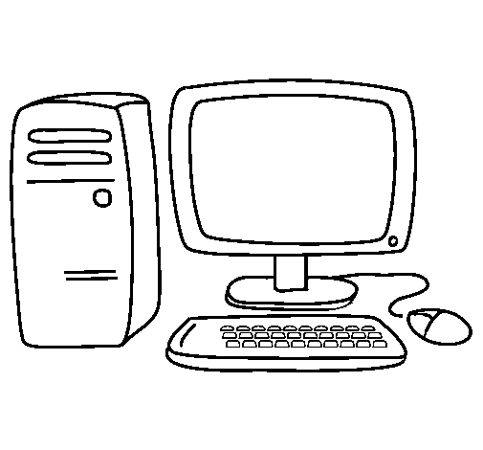

Cerrar sesión





***Categorías***

Registrar categorías

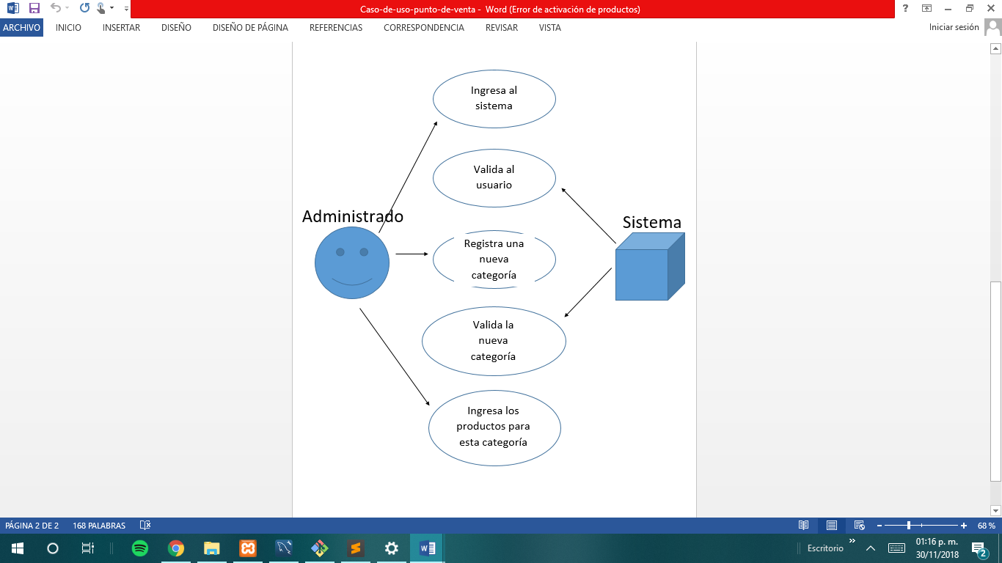

***Modificar Categorías***

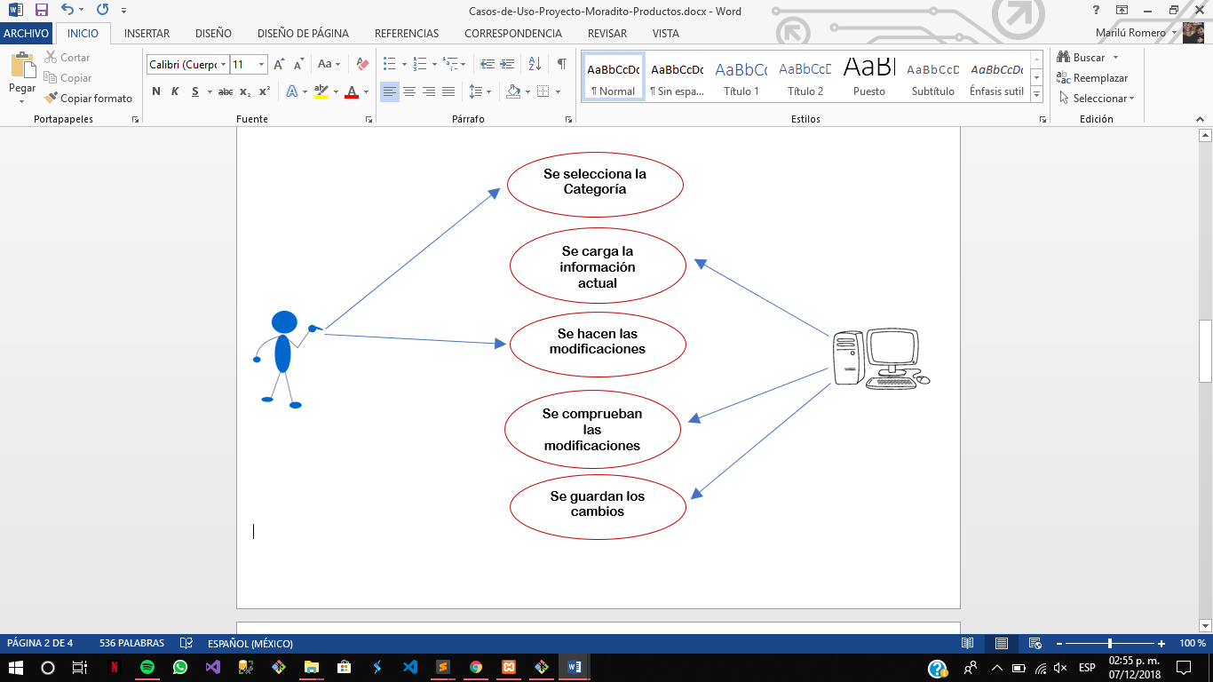

***Productos***

Registrar producto

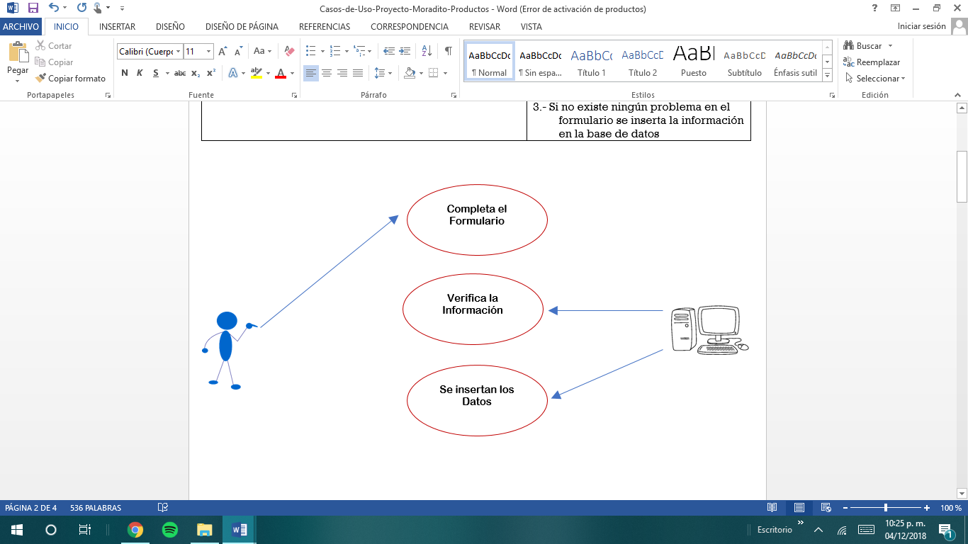

Actualizar producto

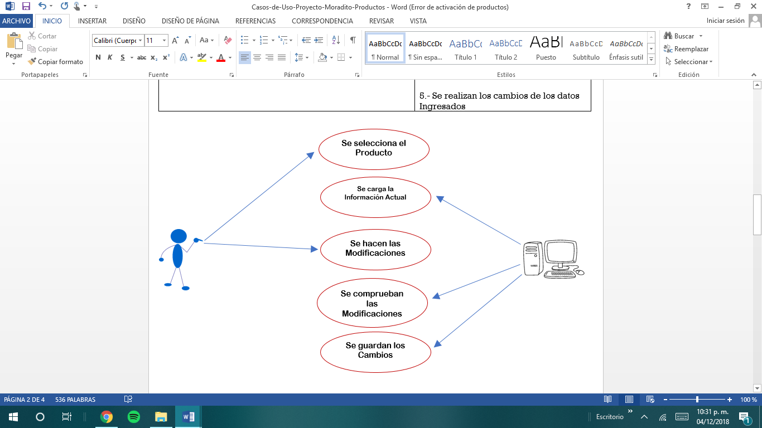

Eliminar producto

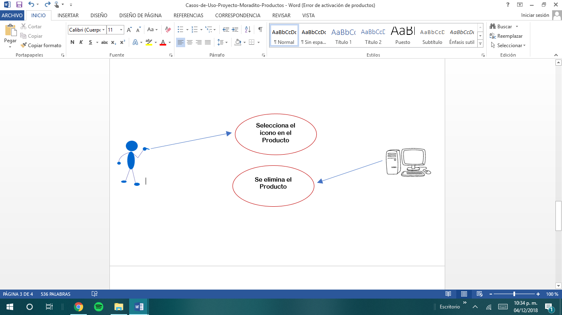

***Inventario***

Registrar inventario



Eliminar inventario





Actualizar inventario



**Diagramas de estado**

***Login***

Iniciar sesión

Aceptar

Verificar usuario y contraseña

Página inicio

Revisión

Ingresar usuario y contraseña

Login

Cerrar sesión

***Inventario***

Registrar inventario

Procesa la información

Registrar la información

Ingresar nuevo inventario

Actualizar inventario

Cargar la información del inventario

Procesa la información

Agregar nuevo stock o/y cambiar precio del producto

Guardar nuevo inventario

Seleccionar el inventario

Eliminar inventario

Procesa la información

Eliminar inventario

Seleccionar el icono de eliminar el registro

***Producto***

Registrar producto

Procesa la información

Ingresar Nuevo Producto

Registrar la Información

Actualizar producto

Guardar nuevo Producto

Procesa la información

Cargar la información del producto

Seleccionar el Producto

Cambiar El Nombre Del Producto o/y Modificar Algún Otro Registro producto

Eliminar producto

Procesa la información

Ingresar Nuevo Producto

Registrar la Información

***Categoría***

Registrar categoría

Procesa la información

Registrar la Información

Ingresar nueva categoría

Actualizar categoría

Seleccionar la categoría

Cargar la información de la categoría

Procesa la información

Guardar nueva categoría

Cambiar el nombre y/o la descripción de la categoría

**Diagrama de colaboración**

***Login***

Iniciar sesión

Verifica usuario y contraseña



Iniciar sesión

Ingresar usuario y contraseña

Cerrar sesión

***Inventario***

Registrar inventario

Guardar información

Buscar producto sin inventario



Ingresar nuevo inventario

Registrar inventario

Seleccionar producto

Actualizar inventario

Cargar información del inventario

Buscar inventario

Guardar información



Registrar nuevo inventario

Ingresar nuevo stock y/o cambiar precio de venta del producto

Seleccionar inventario

Eliminar inventario



Eliminar registro

Buscar inventario

Eliminar inventario

Seleccionar inventario

***Productos***

Registrar productos

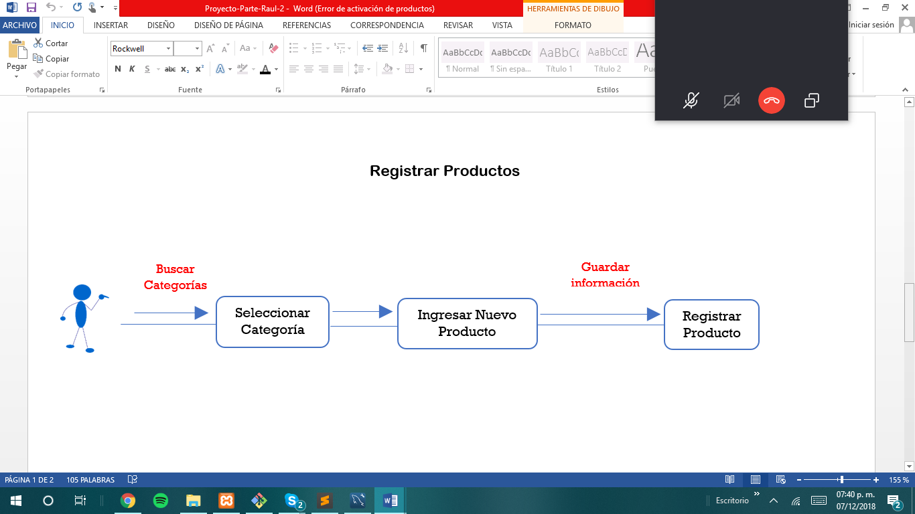

Actualizar producto

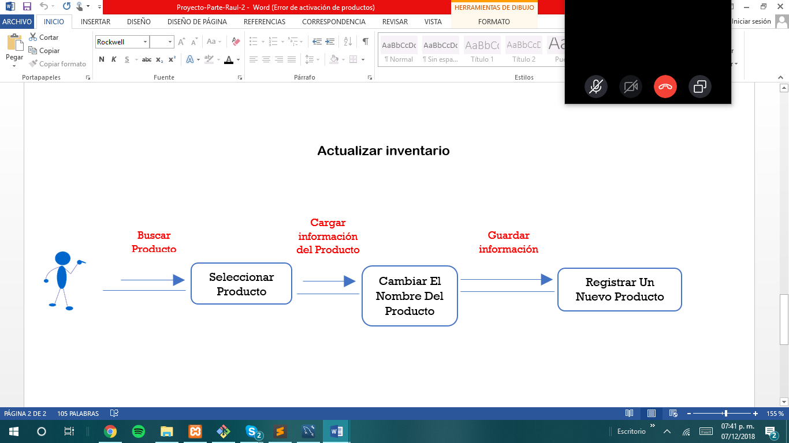

Eliminar producto

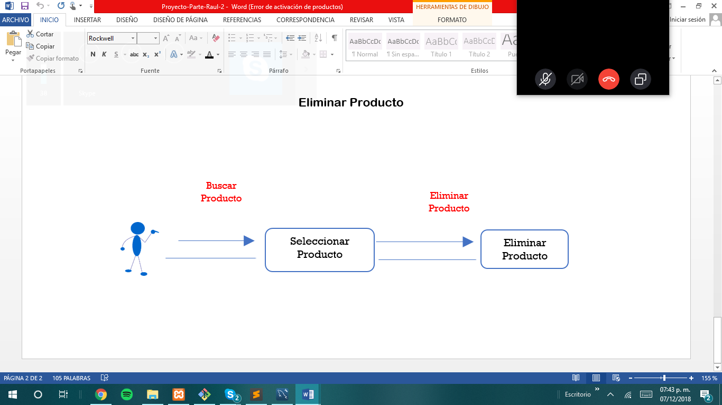

***Categorías***